Vitória da Conquista, 05 de dezembro de 2022

OF. Nº 494/2022 SECGERAL/CMVC

A Sua Senhoria o Senhor

**Kairan Rocha**

**Secretário de Serviços Públicos**

Senhor,

Encaminhamos a Sua Senhoria as seguintes **indicações**, aprovadas nos termos regimentais vigente em sessão ordinária realizada pela câmara Municipal. Ante o exposto, solicito o atendimento das referidas proposições e a devida resposta aos Ilustres Vereadores.

→ De autoria do vereador Adinilson Nascimento Pereira (MDB): 1868/2022, 1907/2022

→ De autoria do vereador Alexandre Garcia Araújo (PT): 1928/2022, 1929/2022, 1942/2022

→ De autoria do vereador Antônio Ricardo Pereira dos Santos (PCdoB): 1893/2022, 1926/2022

→ De autoria do vereador Augusto Cândido Correia Santos (PSDB): 1925/2022

→ De autoria do vereador Josenildo Freitas Nascimento (PSC): 1880/2022, 1897/2022, 1905/2022, 1946/2022, 1948/2022

→ De autoria do vereador Luciano Gomes Lisboa(PCdoB): 1922/2022, 1923/2022, 1924/2022

→ De autoria do vereador Luís Carlos Batista de Oliveira (MDB): 1871/2022, 1873/2022, 1950/2022, 1951/2022

→ De autoria do vereador Marcus Vinícius de Morais Oliveira (PODE): 1730/2022, 1882/2022, 1895/2022, 1920/2022, 1932/2022

→ De autoria da vereadora Márcia Viviane de Araújo Sampaio (PT): 1875/2022, 1876/2022, 1877/2022, 1936/2022

→ De autoria do vereador Valdemir Oliveira Dias (PT): 1891/2022, 1892/2022

**→** 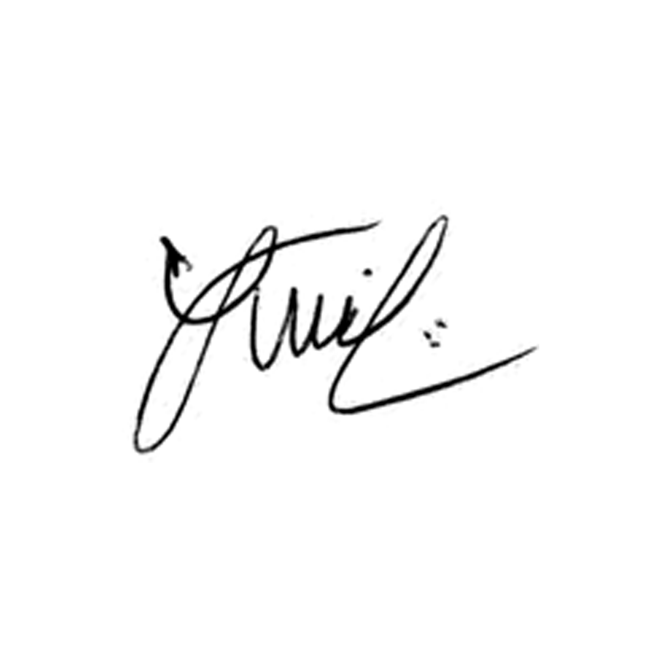De autoria do vereador Williams Muniz dos Santos (AVANTE): 1941/2022, 1943/2022

**Luis Carlos Batista**

Presidente